**临床试验伦理立项申请资料装订须知**

1. 需以我院官网“科研教学”-“医学伦理”-“下载专区”中《送审文件清单》中相应的列表作为目录使用。
2. 申办方提供的资料均需盖章后递交。用A4**黑色**双孔活页快劳夹装订好（做好竖标签），并附分页纸。**拒绝11孔袋装订！**
3. 文件夹需打印**大小适宜**的侧标签，注明试验药物/医疗器械名称（通用名或代码）、药物临床试验分期/医疗器械临床试验分类、方案号、专业科室名称、PI姓名、申办者或CRO名称。
4. 文件夹易损坏，不得采用快递方式递交。
5. 参考文件夹图片：**规定文件夹高度为31.5cm**。

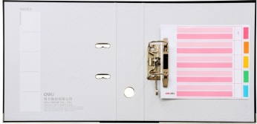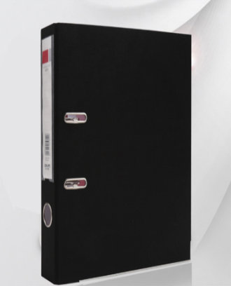

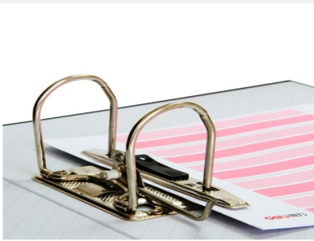

1. 参考分页纸图片：不同文件请用带数字索引隔页纸隔开，**不接受便签**。

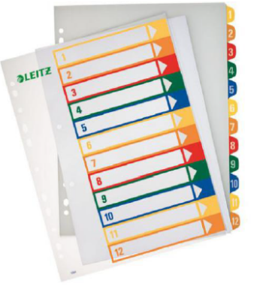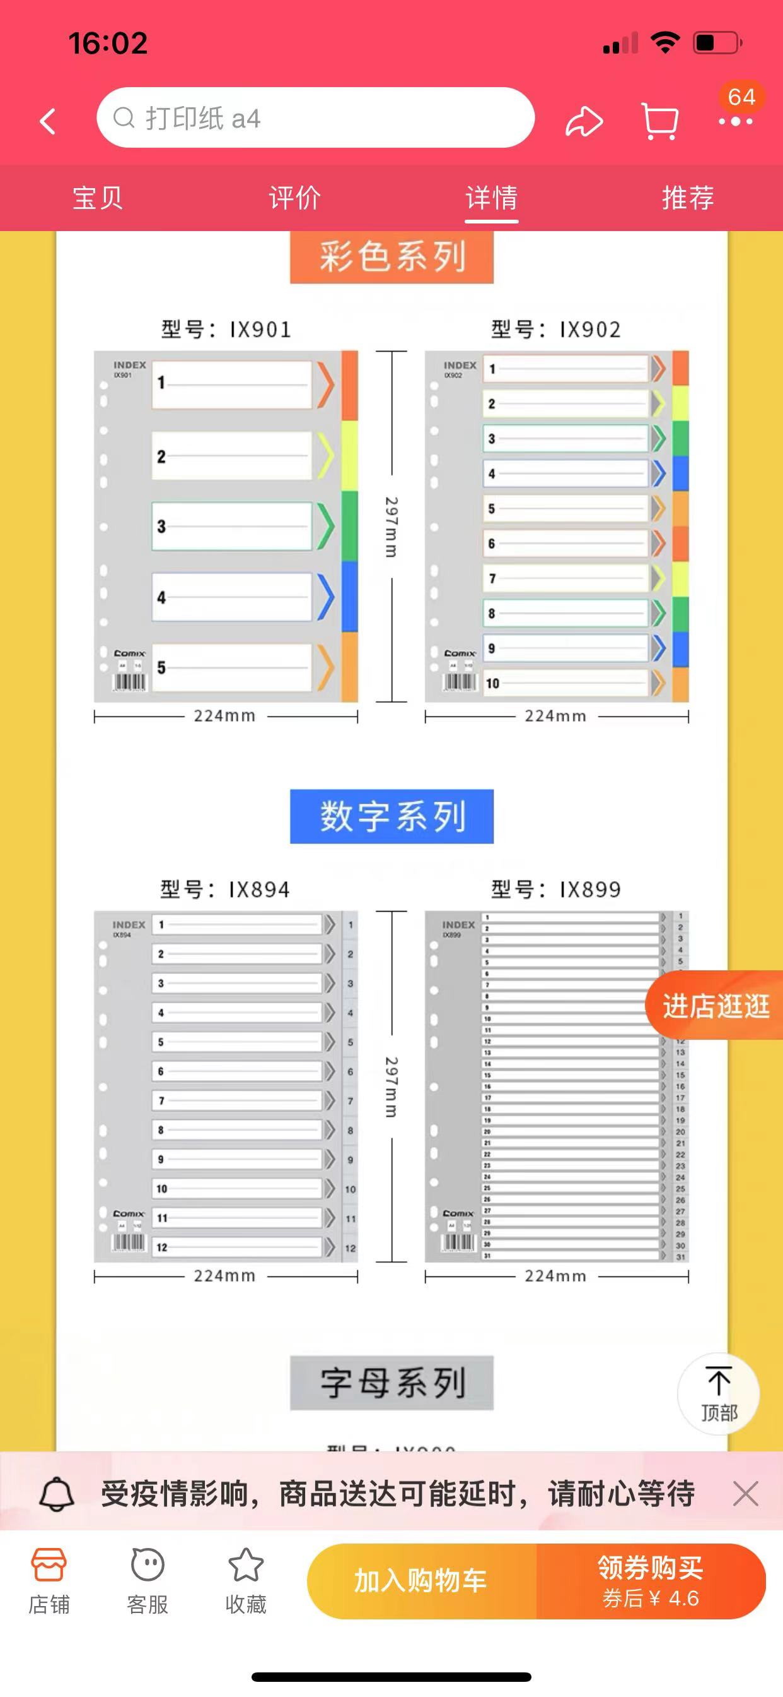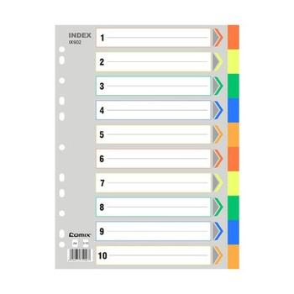

|  |
| --- |
| 资料用途：伦理立项审查  试验药物/器械名称（通用名或代码）：XX 分期/类：XX 方案号：XX  专业科室名称：XXX PI姓名：XXX  申办者或CRO名称：XXXX |

1. 侧标签：分4列，宋体（中文）/Times New Roma（英文），字体大小和文本框长度和宽度请根据文件夹大小自行调整，应包括以下内容。

**注意：竖标签大小请匹配侧边栏，若不符合要求，拒收资料！**